Ingeniería de Software

**Gestión de la Configuración (CM)**

***Definición de un Proceso de Control del Cambio***

MIEMBROS DEL GRUPO 1:

* Pablo Seijo García
* Sócrates Agudo Torrado
* Javier Pereira Romero
* Miguel Leal Fernández

FECHA DE ENTREGA: 18/2/2025

| **CONTROL DE VERSIONES** | | |
| --- | --- | --- |
| **VERSIÓN** | **FECHA** | **DESCRIPCIÓN DEL CAMBIO** |
| 1.0 | 05/02/2025 | Proceso de Control de Cambios |
| 1.1 | 15/02/2025 | Documento con las correcciones hechas de otro grupo |
| 1.2 | 16/02/2025 | Documento con las correcciones del otro grupo y un anexo explicando cuáles han sido aceptadas o rechazadas y por qué |
| 2.0 | 18/02/2025 | Documento con las correcciones aplicadas |

**ÍNDICE**

**1 Información sobre la práctica a realizar 1**

**1.1 Descripción de la práctica 1**

1.2 Descripción del grupo de trabajo 1

1.3 Seguimiento de la práctica 1

**2 DOCUMENTACIÓN DE LA PRÁCTICA 2**

**2.1 Descripción del proceso de control de cambios 2**

2.2 Diagrama de Actividades 3

**2.3 Definición de Actividades 3**

**2.3.1 Actividad 1: Identificación del Problema 4**

2.3.2 Actividad 2: Análisis del Impacto 5

2.3.3 Actividad 3: Aprobación o Rechazo del Cambio 6

2.3.4 Actividad 4: Generación de ECO (Engineering Change Order) 6

2.3.5 Actividad 5: Implementación del Cambio 7

2.3.6 Actividad 6: Testing y QA 8

2.3.7 Actividad 7: Validación y Cierre del Cambio 9

2.3.8 Actividad 8: Denegación del Cambio 9

2.4 Plantillas del proceso 11

**2.4.1 Solicitud de Cambio 11**

2.4.2 Análisis del Impacto 12

2.4.3 Aprobación o Rechazo del Cambio 13

2.4.4 Generación de ECO (Engineering Change Order) 14

2.4.5 Implementación del Cambio, Testing y QA, Validación y Cierre 15

**3 ANEXOS 16**

3.1 Anexo 1.- Cambios aceptados y rechazados 16

3.2 Anexo 2.- Bibliografía y material utilizado 19

# Información sobre la práctica a realizar

## Descripción de la práctica

Esta práctica tiene como objetivo la definición y documentación del proceso de control de cambios en un entorno de gestión de configuración de software. Se enfoca en la trazabilidad, evaluación de impacto y correcta implementación de los cambios.

## Descripción del grupo de trabajo

El grupo de trabajo está formado por Sócrates Agudo Torrado, Pablo Seijo García, Javier Pereira y Miguel Leal Fernández. El número del grupo es el 1. La repartición del trabajo se ha realizado de manera equitativa y colaborativa, puesto que todos los integrantes se han encargado de llegar a un consenso sobre las correcciones que debemos aplicar respecto a la anterior versión del documento. No obstante, en cuánto a la elaboración final, Javier y Pablo se encargaron de la corrección del proceso de control de cambios y el diagrama de actividades, así como el inicio de la definición de actividades; Sócrates se encargó de añadir la información que faltaba en las definiciones de actividades y Miguel modificó el formato de las plantillas e hizo algún cambio en sus campos y sus justificaciones.

## Seguimiento de la práctica

Las horas dedicadas a la realización de la práctica han sido similares entre los miembros del grupo, siendo de aproximadamente 2 horas cada uno.

# DOCUMENTACIÓN DE LA PRÁCTICA

# Descripción del proceso de control de cambios

El proceso de control de cambios es un conjunto de actividades organizadas que garantizan que cualquier modificación en los elementos de configuración de un sistema se realice de manera controlada, documentada y aprobada. Su objetivo principal es mantener la integridad, trazabilidad y calidad del software o producto en desarrollo, evitando alteraciones no autorizadas que puedan comprometer la estabilidad del sistema.

El flujo del proceso de control de cambios sigue los siguientes pasos fundamentales:

1. **Identificación del Problema**: Se reconoce la necesidad de un cambio, ya sea por la detección de un problema o una solicitud de modificación realizada por un usuario. Se documenta formalmente la solicitud de cambio.
2. **Análisis del Impacto**: Se evalúan las implicaciones del cambio en términos de afectación técnica, costos, tiempo de implementación y riesgos. Esta evaluación determina la viabilidad del cambio.
3. **Aprobación o Rechazo del Cambio**: Basándose en el análisis del impacto, la autoridad de control de cambios decide si el cambio es viable o si debe ser rechazado.
4. **Generación de ECO (Engineering Change Order)**: Si el cambio es aprobado, se emite una Orden de Cambio de Ingeniería (ECO) que asigna responsabilidades y formaliza el procedimiento de implementación.
5. **Implementación del Cambio**: Se realizan las modificaciones en el sistema, siguiendo un proceso estructurado que puede incluir desarrollo, pruebas y documentación.
6. **Testing y QA**: Se llevan a cabo actividades de aseguramiento de la calidad para verificar que el cambio se ha realizado correctamente y no afecta la funcionalidad del sistema.
7. **Verificación y Validación**: Se revisa y audita el cambio antes de su liberación, garantizando que cumple con los requisitos establecidos.
8. **Cierre del Cambio**: Se documenta el cambio realizado, se actualizan los registros y se notifica a los interesados sobre la resolución del problema o la implementación de la nueva funcionalidad.

Este proceso se basa en buenas prácticas de gestión de la configuración, garantizando que los cambios sean organizados y documentados de manera efectiva. Además, sigue principios clave del modelo de Pressman, asegurando trazabilidad y control en entornos colaborativos.

## Diagrama de Actividades

El siguiente diagrama de actividades representa gráficamente el flujo del proceso de control de cambios, mostrando las distintas etapas y decisiones involucradas en la gestión de modificaciones dentro del sistema. A través de este diagrama, se visualiza la secuencia de pasos y las condiciones de aprobación o rechazo de un cambio. Esto facilita en gran medida la comprensión del proceso.

Es destacable mencionar que el diagrama solo representa las actividades de más importancia, sin entrar en profundidad en cada una de ellas ni en las subactividades correspondientes.

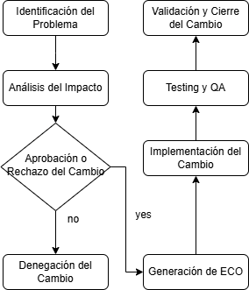

##### Figura 1: Diagrama de Actividades

## Definición de Actividades

El proceso de control de cambios está compuesto por una serie de actividades estructuradas que garantizan la correcta gestión de cualquier modificación en el sistema. Para describir cada actividad, se sigue una metodología basada en campos clave que permiten documentar de manera clara y precisa cada paso del proceso.

Cada actividad se detalla mediante los siguientes campos:

* **Descripción y propósito:** Explica el propósito y alcance de la actividad.
* **Involucrados:** Identifica a los responsables y participantes en la ejecución de la actividad.
* **Entradas requeridas:** Enumera los documentos o elementos necesarios para iniciar la actividad.
* **Productos de trabajo:** Indica los resultados o artefactos generados al finalizar la actividad.
* **Criterios de entrada:** Indica los criterios a cumplir para que se inicie la actividad.
* **Criterios de salida**: Ídem para la finalización de la actividad.

Además, para ciertas actividades que requieren un mayor nivel de detalle, se han identificado **subactividades**. Estas representan pasos específicos dentro de la actividad principal y se describen de manera concisa para resaltar su función dentro del proceso. A continuación, se presentan las actividades junto con sus respectivas subactividades, proporcionando una visión clara y estructurada de la gestión de cambios.

### Actividad 1: Identificación del Problema

**Descripción y propósito:** Se detecta un problema o una necesidad de modificación en el sistema. Este problema se documenta formalmente, asegurando que toda la información relevante sea registrada para su análisis posterior.

**Involucrados:** Usuario final, equipo de soporte, gestor de configuración.

**Entradas requeridas:** Descripción detallada del problema, impacto en el sistema, logs del error (si aplica), plantilla “Solicitud de Cambio” en blanco, sacada del directorio “Plantillas de solicitudes”.

**Productos de trabajo:** Plantilla “Solicitud de Cambio” rellena, informe del problema y de los logs.

**Criterios de entrada:** existe una incidencia detectada por un usuario o un desarrollador.

**Criterios de salida:** Plantilla “Solicitud de Cambio” con todos sus campos rellenados.

#### Subactividad 1.1: Registro inicial del problema

**Descripción:** Se documenta el problema detectado, incluyendo contexto y evidencia.

#### Subactividad 1.2: Clasificación del problema

**Descripción:** Se categoriza el problema según su criticidad e impacto.

#### Subactividad 1.3: Asignación a responsable

**Descripción:** Se designa a la persona o equipo que analizará el problema.

#### Subactividad 1.4: Solicitud de cambio

**Descripción:** Se formaliza una solicitud para modificar el sistema en respuesta al problema identificado. Se establecen los detalles iniciales del cambio y su justificación.

### Actividad 2: Análisis del Impacto

**Descripción y propósito:** Se evalúan las implicaciones técnicas, económicas y operativas del cambio solicitado. Se identifican riesgos, costos y el esfuerzo necesario para su implementación.

**Involucrados:** Equipo de desarrollo, arquitecto de software, gestor de proyecto.

**Entradas requeridas:** Solicitud de cambio registrada, planificación del proyecto, evaluación de riesgos, documentación de arquitectura, otra documentación pertinente relacionada con el cambio, plantilla “Análisis del Impacto” en blanco, sacada del directorio “Plantillas de Análisis”.

**Productos de trabajo:** Informe de análisis de impacto con evaluación de viabilidad y posibles riesgos, plantilla “Análisis del Impacto” con todos sus campos cubiertos.

**Criterios de entrada:** existe una solicitud de cambio con su plantilla formalizada.

**Criterios de salida:** plantilla “Análisis del Impacto” con todos sus campos cubiertos, informe de análisis de impacto con evaluación de viabilidad y posibles riesgos.

#### Subactividad 2.1: Análisis Técnico

**Descripción:** Evaluación del impacto en el código (cantidad de modificaciones necesarias y complejidad de los cambios), infraestructura y compatibilidad con otros sistemas.

#### Subactividad 2.2: Análisis económico

**Descripción:** Estimación de costos en tiempo, recursos y posibles retrasos en el proyecto.

#### Subactividad 2.3: Evaluación de riesgos

**Descripción:** Identificación de posibles problemas derivados del cambio y estrategias de mitigación.

#### Subactividad 2.4: Revisión por stakeholders

**Descripción:** Validación del análisis con las partes interesadas.

### Actividad 3: Aprobación o Rechazo del Cambio

**Descripción y propósito:** Se toma una decisión basada en el análisis de impacto para determinar si el cambio debe implementarse o rechazarse.

**Involucrados:** Comité de cambios, gestor de proyecto.

**Entradas requeridas:** Plantilla “Análisis de impacto” cubierta, informe de análisis de impacto. plantilla “Aprobación o Rechazo del Cambio” en blanco, sacada del directorio “Plantillas de decisiones”.

**Productos de trabajo:** Plantilla “Aprobación o Rechazo del Cambio” con todos sus campos cubiertos, documentación de las opiniones individuales.

**Criterios de entrada:** existe una solicitud de cambio con su plantilla formalizada, así como la plantilla de análisis del impacto correctamente cubierta y un informe del análisis.

**Criterios de salida:** plantilla “Aprobación o Rechazo del Cambio” con todos sus campos cubiertos, equipos involucrados y solicitantes informados.

#### Subactividad 3.1: Revisión del informe de impacto

**Descripción:** Se analiza el informe generado en la fase anterior.

#### Subactividad 3.2: Discusión y votación del comité de cambios

**Descripción:** Se evalúan pros y contras antes de tomar una decisión.

#### Subactividad 3.3: Registro de la decisión

**Descripción:** Se documenta la decisión y las razones de la aprobación o rechazo.

### Actividad 4: Generación de ECO (Engineering Change Order)

**Descripción y propósito:** En caso de aprobación, se formaliza la orden de cambio (ECO), la cual detalla las modificaciones a realizar y asigna responsables.

**Involucrados:** Equipo de desarrollo, gestor de configuración.

**Entradas requeridas:** Plantilla de “Aprobación o Rechazo del Cambio” cubierta, plantilla “Generación de ECO” en blanco, sacada del directorio “Plantillas Técnicas”:

**Productos de trabajo:** Plantilla “Engineering Change Order (ECO)” cubierta, plan de implementación, documentación de herramientas a utilizar.

**Criterios de entrada:** existe una solicitud de cambio con su plantilla formalizada, así como la plantilla de análisis del impacto correctamente cubierta y un informe del análisis.

**Criterios de salida:** plantilla “Generación de ECO” con todos sus campos cubiertos, equipos involucrados y solicitantes informados.

#### Subactividad 4.1: Creación del documento ECO

**Descripción:** Se estructura el documento con las especificaciones del cambio.

#### Subactividad 4.2: Asignación de responsables y plazos

**Descripción:** Se define quién implementará el cambio y los tiempos estimados.

#### Subactividad 4.3: Registro en el sistema de gestión de cambios

**Descripción:** Se carga el ECO en la herramienta correspondiente para su seguimiento.

### Actividad 5: Implementación del Cambio

**Descripción y propósito:** Se realizan las modificaciones aprobadas en el sistema, asegurando que se respeten las especificaciones del ECO y los estándares de calidad.

**Involucrados:** Equipo de desarrollo.

**Entradas requeridas:** Plantilla “ECO” cubierta y aprobada, código fuente original, documentación original.

**Productos de trabajo:** Código actualizado, documentación del código modificada, scripts o configuraciones ajustadas.

**Criterios de entrada:** existe una ECO con su plantilla formalizada, así como un plan de implementación y documentación relacionada con las herramientas a utilizar.

**Criterios de salida:** Documentación del código correctamente modificada explicando los cambios realizados.

#### Subactividad 5.1: Desarrollo de código

**Descripción:** Se implementan los cambios requeridos en el software.

#### Subactividad 5.2: Actualización de la documentación

**Descripción:** Se modifican los manuales o registros técnicos según el cambio realizado.

### Actividad 6: Testing y QA

**Descripción y propósito:** Se ejecutan pruebas para validar que el cambio implementado funciona correctamente y no genera nuevos errores en el sistema.

**Involucrados:** Equipo de pruebas, equipo de QA.

**Entradas requeridas:** Versión modificada del sistema, Documentación modificada de cambios en el código.

**Productos de trabajo:** Reporte de pruebas con resultados, documento de validación de conformidad del equipo de QA.

**Criterios de entrada:** Documentación modificada de cambios en el código.

**Criterios de salida:** Reporte de pruebas con resultados aprobados, documento de validación de conformidad del equipo de QA exitoso.

#### Subactividad 6.1: Pruebas funcionales

**Descripción:** Se verifica que el cambio cumple con los requisitos esperados.

#### Subactividad 6.2: Pruebas de regresión

**Descripción:** Se analiza si el cambio afecta otras funcionalidades del sistema.

#### Subactividad 6.3: Pruebas de rendimiento y seguridad

**Descripción:** Se asegura que el sistema sigue operando de manera óptima.

### Actividad 7: Validación y Cierre del Cambio

**Descripción y propósito:** Se documenta y confirma que el cambio ha sido implementado correctamente. Se actualizan los registros y se cierra formalmente el proceso de control de cambios.

**Involucrados:** Gestor de configuración, gestor de proyecto.

**Entradas requeridas:** Código actualizado, documentación del código modificada, scripts o configuraciones ajustadas. Reporte de pruebas con resultados aprobados, documento de validación de conformidad del equipo de QA exitoso. Plantilla “Implementación del Cambio, Testing y QA, Validación y Cierre” en blanco sacada del directorio “Plantillas Técnicas”.

**Productos de trabajo:** Registro de cambio actualizado y cerrado, documentación final, plantilla “Implementación del Cambio, Testing y QA, Validación y Cierre” cubierta.

**Criterios de entrada:** Reporte de pruebas con resultados aprobados, documento de validación de conformidad del equipo de QA exitoso, código modificado.

**Criterios de salida:** Plantilla “Implementación del Cambio, Testing y QA, Validación y Cierre” con todos sus campos cubiertos, registro definitivo en el sistema de control de cambios.

#### Subactividad 7.1: Verificación final

**Descripción:** Se revisa si el cambio ha sido completamente implementado y probado.

#### Subactividad 7.2: Actualización del sistema de gestión de cambios

**Descripción:** Se registra el cierre del cambio y se archivan los documentos asociados.

#### Subactividad 7.3: Comunicación a los interesados

**Descripción:** Se informa a las partes involucradas que el cambio ha sido aplicado con éxito.

### 2.3.8 Actividad 8: Denegación del Cambio

**Descripción:** En caso de que el cambio sea rechazado, se deben documentar los motivos de la decisión y notificar formalmente al solicitante. Se busca garantizar la trazabilidad y transparencia del proceso de control de cambios.

**Involucrados:** Comité de cambios, gestor de configuración, solicitante del cambio.

**Entradas requeridas:** Informe de análisis de impacto, documento de decisión del cambio.

**Productos de trabajo:** Notificación formal al solicitante con la justificación del rechazo, registro en el sistema de gestión de cambios indicando los motivos de la denegación.

#### 2.3.8.1 Subactividad 8.1 Evaluación de las razones del rechazo

**Descripción:** Se analizan los motivos por los cuales el cambio no es viable y se consolidan en un documento de rechazo.

#### 2.3.8.2 Subactividad 8.2 Notificación al solicitante

**Descripción:** Se envía una notificación formal al solicitante explicando la decisión tomada y los criterios utilizados para el rechazo.

#### 2.3.8.3 Subactividad 8.3 Registro en el sistema de cambios

**Descripción:** Se actualiza el sistema de gestión de cambios para reflejar el rechazo y los motivos asociados, asegurando la trazabilidad de la decisión.

## Plantillas del proceso

### Solicitud de Cambio

#### Modelo

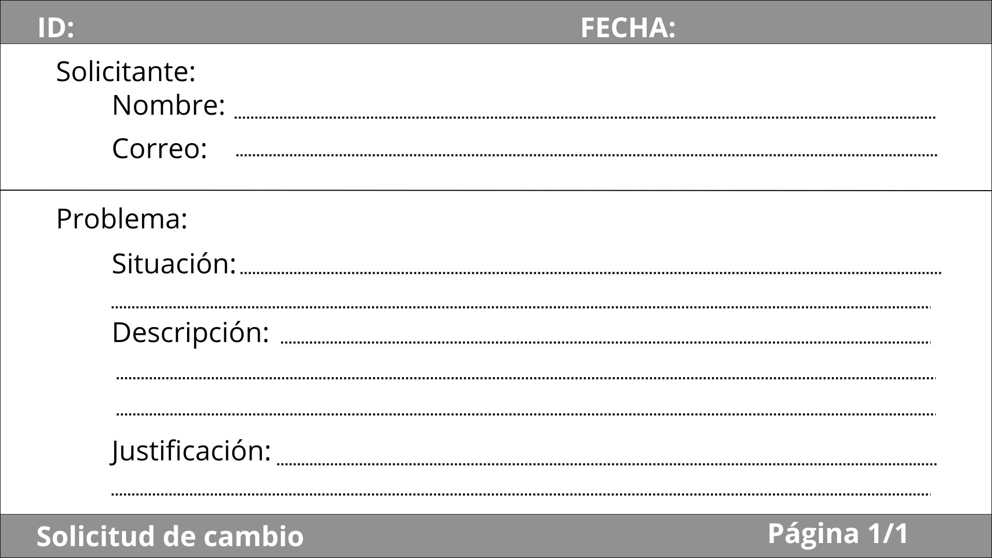

#### Justificación de sus campos

* **ID del Cambio:** Permite la identificación única de cada cambio dentro del sistema, evitando confusiones entre solicitudes similares.
* **Fecha de Solicitud:** Establece un registro temporal que facilita el seguimiento cronológico de la evolución del cambio.
* **Solicitante:** Identifica al responsable que inició la solicitud, lo que permite aclarar dudas y consultar información adicional en caso de necesidad.
* **Situación:** Contextualiza el problema dentro del sistema o proceso en el que se detectó la necesidad de cambio.
* **Descripción del Problema:** Permite contextualizar la solicitud, facilitando la comprensión del equipo sobre el inconveniente o necesidad que motiva el cambio.
* **Justificación:** Proporciona el argumento sobre la importancia del cambio, ayudando a evaluar su prioridad y viabilidad.

### Análisis del Impacto

#### Modelo:

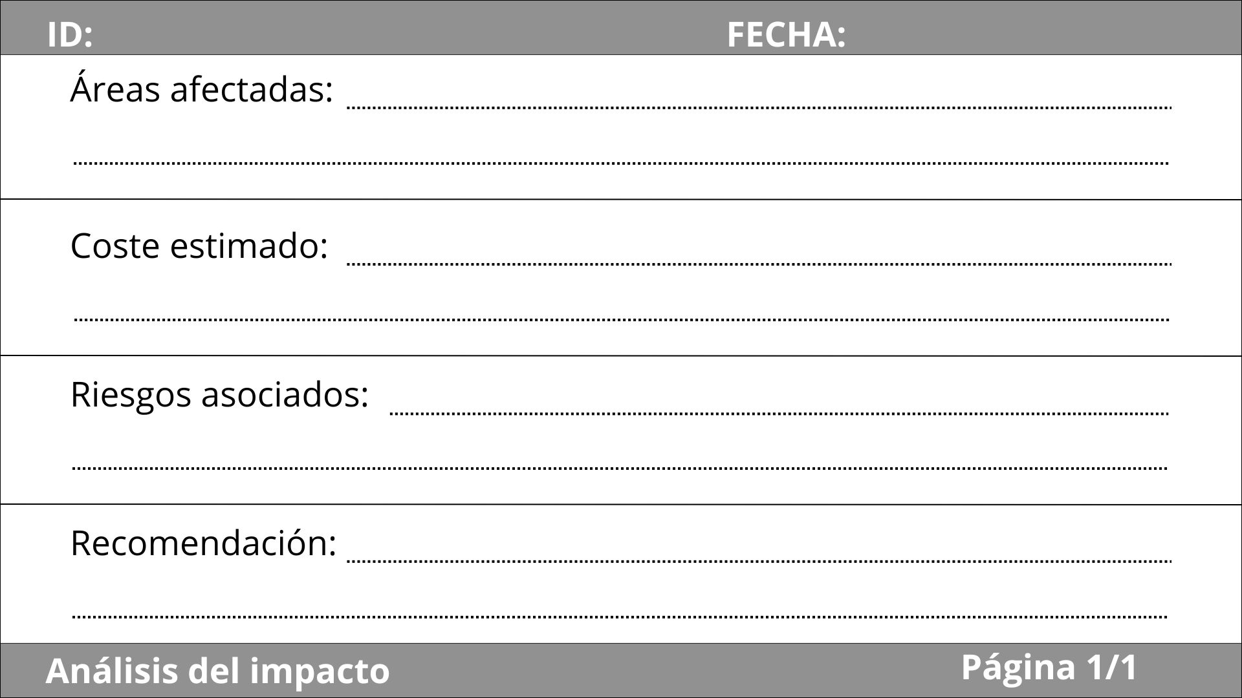

#### Justificación de sus campos

* **ID del Cambio:** Permite relacionar el análisis con la solicitud específica, asegurando trazabilidad en el ciclo de vida del cambio.
* **Áreas Afectadas:** Identifica qué partes del sistema pueden verse alteradas, facilitando la planificación de pruebas y la evaluación de riesgos colaterales.
* **Coste Estimado:** Permite prever los recursos necesarios (tiempo, personal, presupuesto) para determinar si el cambio es factible en términos económicos.
* **Riesgos Asociados:** Facilita la identificación temprana de posibles inconvenientes derivados del cambio, posibilitando la creación de estrategias de mitigación.
* **Recomendación:** Resume el análisis en una orientación clara (aprobar o rechazar), apoyando al comité de cambios en la toma de decisiones.

### Aprobación o Rechazo del Cambio

#### Modelo:

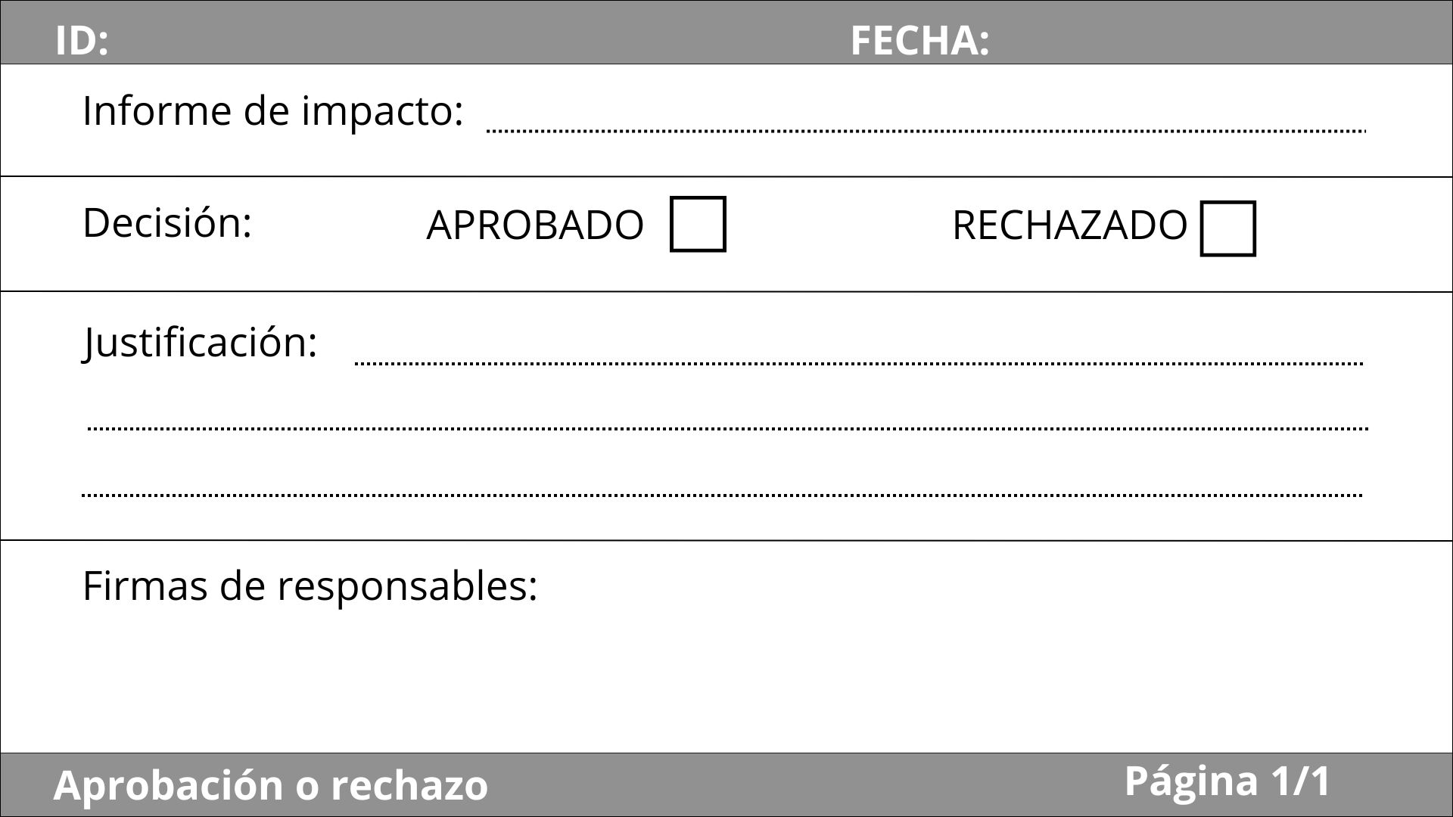

#### Justificación de sus campos

* **ID del Cambio**: Permite vincular la decisión con la solicitud y el análisis previo, garantizando trazabilidad y evitando confusiones entre distintos cambios.
* **Informe de Impacto**: Sirve como base objetiva para la toma de decisiones, ya que contiene la evaluación de los aspectos técnicos, económicos y de riesgos del cambio.
* **Decisión Tomada**: Deja constancia clara del resultado del proceso de evaluación, permitiendo que el equipo sepa si debe proceder con el cambio, ajustarlo o descartarlo.
* **Justificación de la Decisión:** Permite comprender los motivos que sustentan la decisión adoptada, facilitando auditorías futuras y ofreciendo transparencia al solicitante.
* **Firmas y Responsables**: Asegura que la decisión ha sido validada y respaldada por las personas con autoridad para ello, garantizando que el proceso es formal y vinculante.

### Generación de ECO (Engineering Change Order)

#### Modelo:

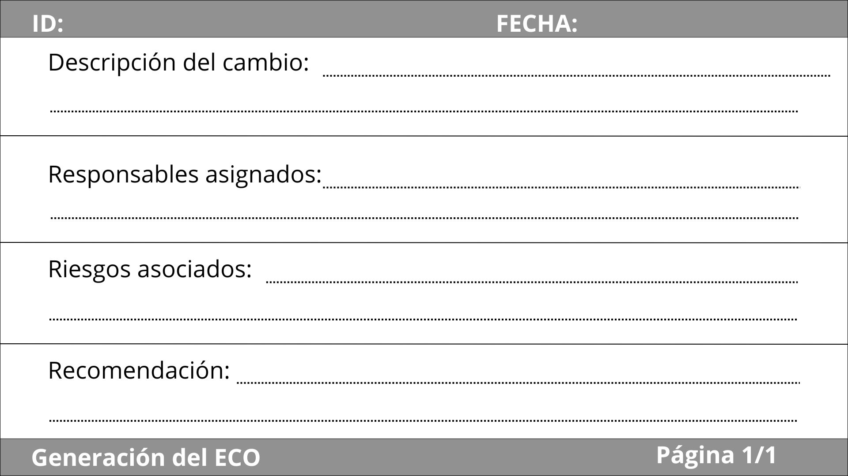

#### Justificación de sus campos

* **ID del Cambio:** Garantiza que la orden de cambio se relacione de manera inequívoca con la solicitud y aprobación previa, permitiendo su seguimiento durante todo el proceso.
* **Descripción del Cambio:** Especifica las modificaciones que se deben realizar, evitando ambigüedades y asegurando que el equipo de implementación tenga claros los objetivos del cambio.
* **Responsables Asignados:** Define de manera explícita quién será responsable de llevar a cabo cada tarea, evitando confusiones y mejorando la gestión de los recursos humanos.
* **Plazos de Implementación:** Establece un marco temporal que permite planificar y coordinar la ejecución del cambio, asegurando que se ajuste a las fechas del proyecto global.
* **Recursos Necesarios:** Identifica con antelación los elementos indispensables para ejecutar el cambio (software, hardware, personal especializado, etc.), evitando retrasos por falta de insumos.

### Implementación del Cambio, Testing y QA, Validación y Cierre

#### Modelo:

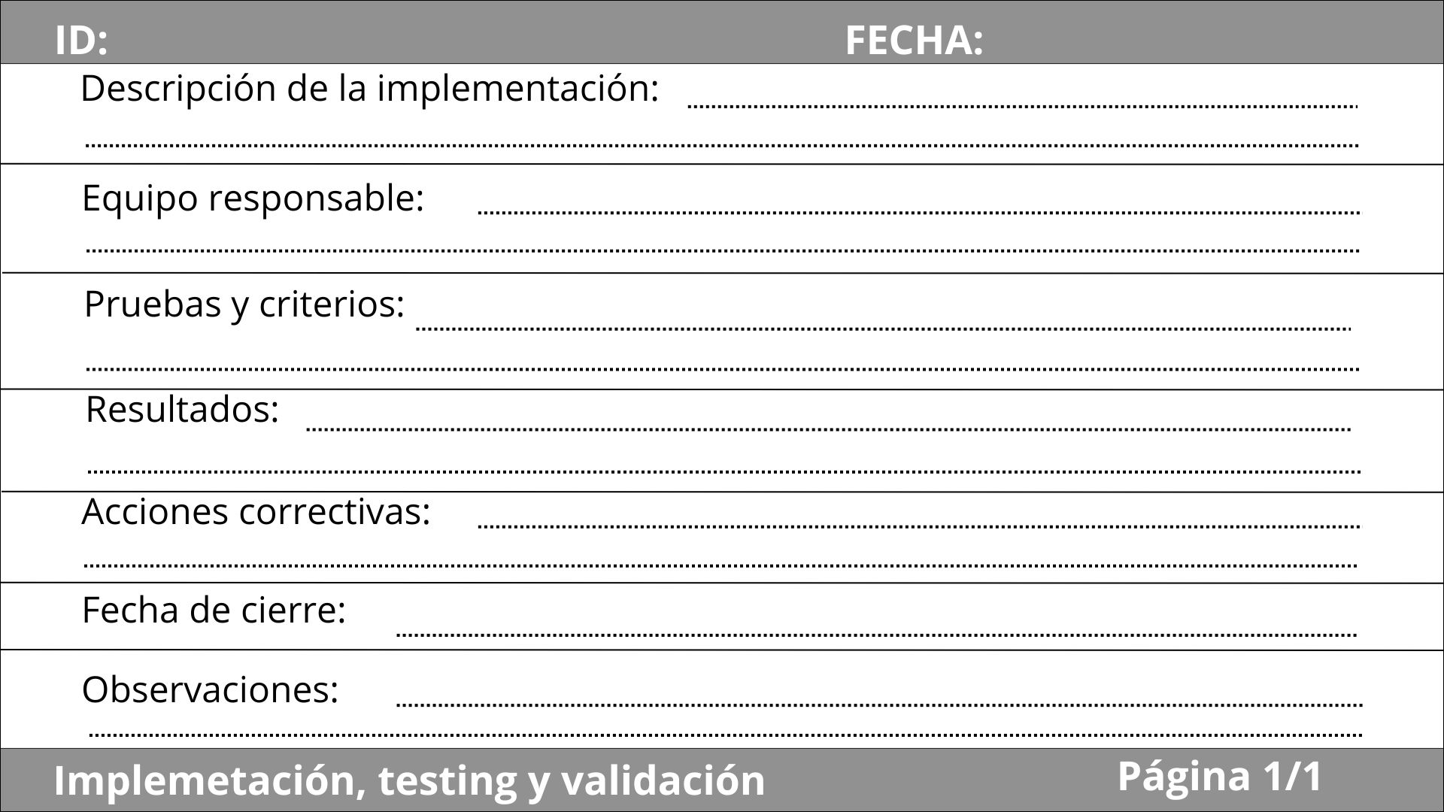

#### Justificación de sus campos

* **ID del Cambio:** Asegura que se pueda rastrear el cambio a lo largo del proceso y asociarlo con las fases de planificación, aprobación y cierre.
* **Descripción de la Implementación:** Proporciona instrucciones claras sobre los pasos específicos a seguir, reduciendo errores y garantizando la alineación con las especificaciones aprobadas.
* **Equipo Responsable:** Designa formalmente a los encargados de ejecutar el cambio, asegurando que exista claridad sobre las tareas asignadas y las responsabilidades de cada integrante.
* **Pruebas y Criterios**: Define qué aspectos del sistema serán evaluados para garantizar su correcto funcionamiento y determina los estándares que debe cumplir el cambio para ser considerado exitoso.
* **Resultados**: Documenta los efectos de la implementación, permitiendo análisis detallados.
* **Acciones Correctivas**: Asegura que cualquier problema detectado sea abordado adecuadamente antes de la implementación final.
* **Fecha de Cierre**: Permite registrar el momento en que se da por concluido el proceso.
* **Responsable de Cierre**: Define quién es el encargado de verificar y cerrar el cambio.
* **Observaciones**: Facilita la documentación de cualquier detalle adicional relevante.

# ANEXOS

## Anexo 1.- Cambios aceptados y rechazados

***Cada propuesta viene identificada por una P seguida de su número.***

**P1: Redundancia en las actividades de “Testing y QA” y “Verificación y validación”.**

* **Estado:** Rechazada.
* **Motivo:** Consideramos que tienen propósitos fundamentalmente distintos, en “Testing y QA” se comprueba la calidad del código construido, mientras que en “Verificación y validación” se formaliza todo el proceso de desarrollo y testeo del código en una plantilla, además de asegurarse de que se registra correctamente en el sistema de control de cambios.

**P2: Ausencia de los campos “Criterio de entrada”, “Criterio de salida”. Error en el campo “Descripción”.**

* **Estado:** Aceptada.
* **Motivo:** Consideramos que nuestro documento no presenta la completitud que debería tener al no constar de estos dos campos en las descripciones de las actividades.
* **Cambios:** Se han añadido a cada una de ellas, asegurándose de que sean consistentes con el flujo del proceso. Además, se ha cambiado el nombre del apartado “Descripción” a “Descripción y propósito” para mayor claridad.

**P3: Definición insuficiente de las subactividades.**

* **Estado:** Rechazada.
* **Motivo:** Consideramos que el alcance y detalle de este informe no precisa de descripciones tan elaboradas como las de las actividades para nuestras subactividades, que surgen meramente como “Checkpoints” de las mismas. Es una cuestión de diseño, se podrían definir con los mismos campos que las actividades pero no lo hemos considerado necesario.

**P4: Redundancia en las actividades “Identificación del problema” y “Solicitud del cambio”.**

* **Estado:** Aceptada.
* **Motivo:** Consideramos que ciertamente puede presentar ambigüedad y redundancia al tener estos dos conceptos como actividades separadas.
* **Cambios:** Hemos optado por hacer de la actividad “Solicitud del cambio” una subactividad dentro de “Identificación del problema” por motivos de claridad.

**P5: Definición insuficiente en las entradas requeridas de la actividad 2 (antiguamente 3).**

* **Estado:** Aceptada.
* **Motivo:** Consideramos que las entradas requeridas iniciales no cumplen con la completitud y especificidad deseada.
* **Cambios:** Hemos añadido nuevas entradas, la plantilla de análisis de impacto así como un informe del impacto.

**P6: Ausencia de referencias a las plantillas de cada fase.**

* **Estado:** Aceptada.
* **Motivo:** Tener referencias a cada plantilla es prácticamente un requisito a la hora de analizar las actividades de nuestro proceso. Sin ellas, hay una gran deficiencia en la completitud.
* **Cambios:** Se han añadido referencias a cada plantilla utilizada. Además, se indica de dónde salen las plantillas en blanco (Esta idea la sacamos del informe del grupo 7, que tuvimos que corregir).

**P7: Insuficiencia en la descripción de la subactividad “Análisis Técnico”.**

* **Estado:** Aceptada.
* **Motivo:** No se logra la completitud deseada.
* **Cambios:** Se ha ampliado la descripción de la subactividad.

**P8: Inclusión de “costes temporales” en riesgos en vez de pertenecer a “análisis económico”.**

* **Estado:** Rechazada.
* **Motivo:** Consideramos que queda suficientemente claro que los costes pueden ser tanto temporales como económicos en el caso promedio, mientras que la evaluación de riesgos evalúa otros aspectos, cómo un riesgo de integración, o un riesgo de capacidad hardware.

**P9: Inclusión de entradas en “Implementación del Cambio”.**

* **Estado:** Aceptada.
* **Motivo:** Consideramos mucho más preciso añadir como entradas el código y la documentación original.
* **Cambios:** Se han añadido como entradas el código y la documentación original.

**P10: Definición de la actividad de denegación de cambio.**

* **Estado:** Aceptada.
* **Motivo:** Consideramos que fue un error no añadir la definición de denegación de cambio, ya que es necesaria al ser una actividad más de nuestro diagrama.
* **Cambios:** Se ha añadido la definición de la actividad de denegación del cambio.

**P11: Inconsistencia en el tamaño de los campos de las plantillas.**

* **Estado:** Aceptada.
* **Motivo:** Consideramos mucho más realista y completo que el formato de las plantillas sea lo más real posible.
* **Cambios:** Se ha rediseñado enteramente cada una de las plantillas con un nuevo formato mejorado.

**P12: Justificación insuficiente de los campos de las plantillas.**

* **Estado:** Aceptada.
* **Motivo:** Consideramos que nuestras justificaciones simplemente repetían lo que aparecía en la plantilla.
* **Cambios:** Se han modificado las justificaciones para que sean más precisas y completas.

**P14: Fusión de las últimas tres plantillas.**

* **Estado:** Aceptada.
* **Motivo:** Consideramos ligeramente redundantes las tres plantillas, generando demasiados documentos. Una única plantilla es suficiente.
* **Cambios:** Se han fusionado las tres plantillas en una sola.

## Anexo 2.- Bibliografía y material utilizado

(Relación de bibliografía y material complementario utilizado para la realización de la práctica. Incluye material bibliográfico tipo libro, y los documentos y/o páginas web que hayas utilizado.)